**jQuery Events**

בצעו שוב את תרגיל ה-jQuery Effects משיעורי הבית הקודמים, אך הפעם על ה-body של ה-HTML להכיל אך ורק שני לחצנים ו-section המהווה Container לכל ה-div-ים הנ"ל:

<body>

    <button id="blueButton">Fade Out Blue Squares</button>

    <button id="redButton">Fade Out Red Squares</button>

    <section id="container"></section>

</body>

כלומר, יש ליצור בהעלאת הדף את 15 ה-div-ים הנ"ל כולל הכנסת המספרים 1 עד 15 וכולל הגדרת צבעים כחולים ואדומים בצורה רנדומלית. יש לבצע רישום דינאמי של ארוע ה-click של הלחצנים. בהעלאת הדף יופיעו 15 div-ים המכילים את המספרים 1 עד 15, אך הצבעים כחול ואדום מוגדרים רנדומלית:

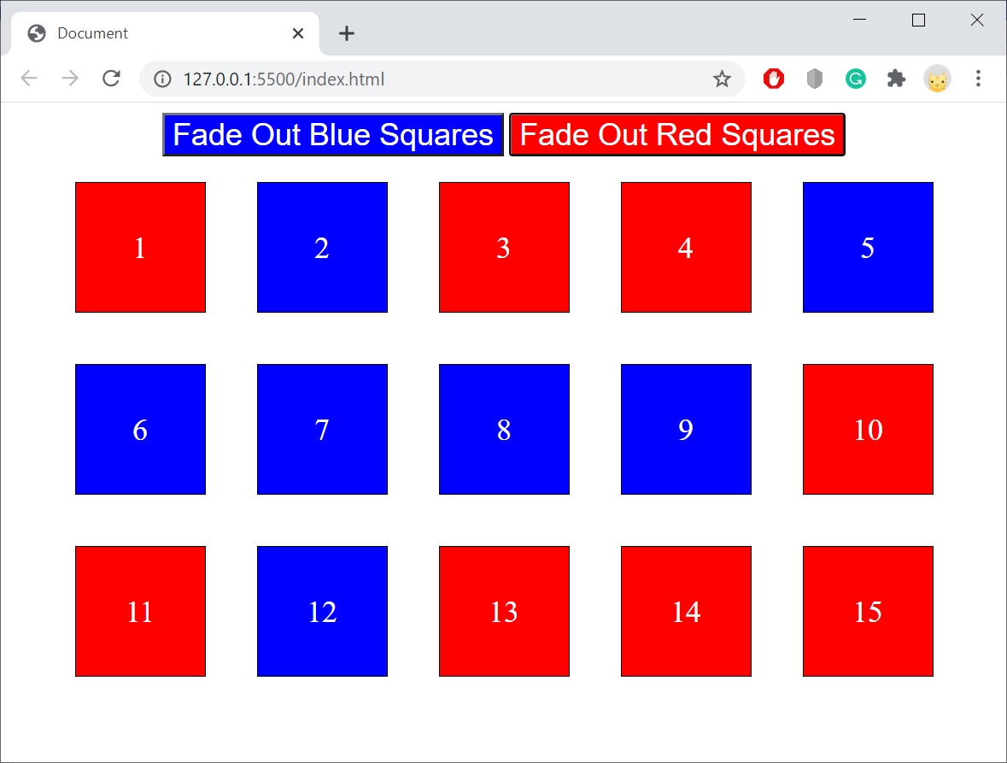

בלחיצה על הלחצן הכחול העלימו את ה-div-ים הכחולים ע"י אפקט fade-out של 2 שניות ושנו את הכיתוב של הלחצן הכחול:

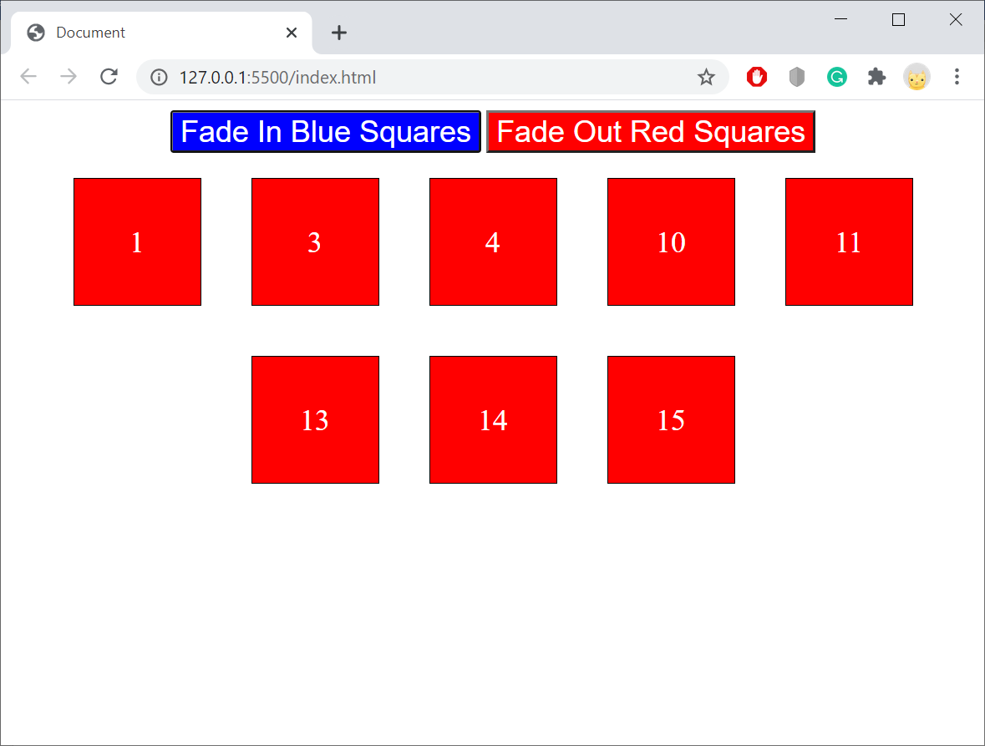

בלחיצה נוספת על הלחצן הכחול הציגו את ה-div-ים הכחולים ע"י אפקט fade-in של 2 שניות והחזירו בהתאם את הכיתוב של הלחצן הכחול:

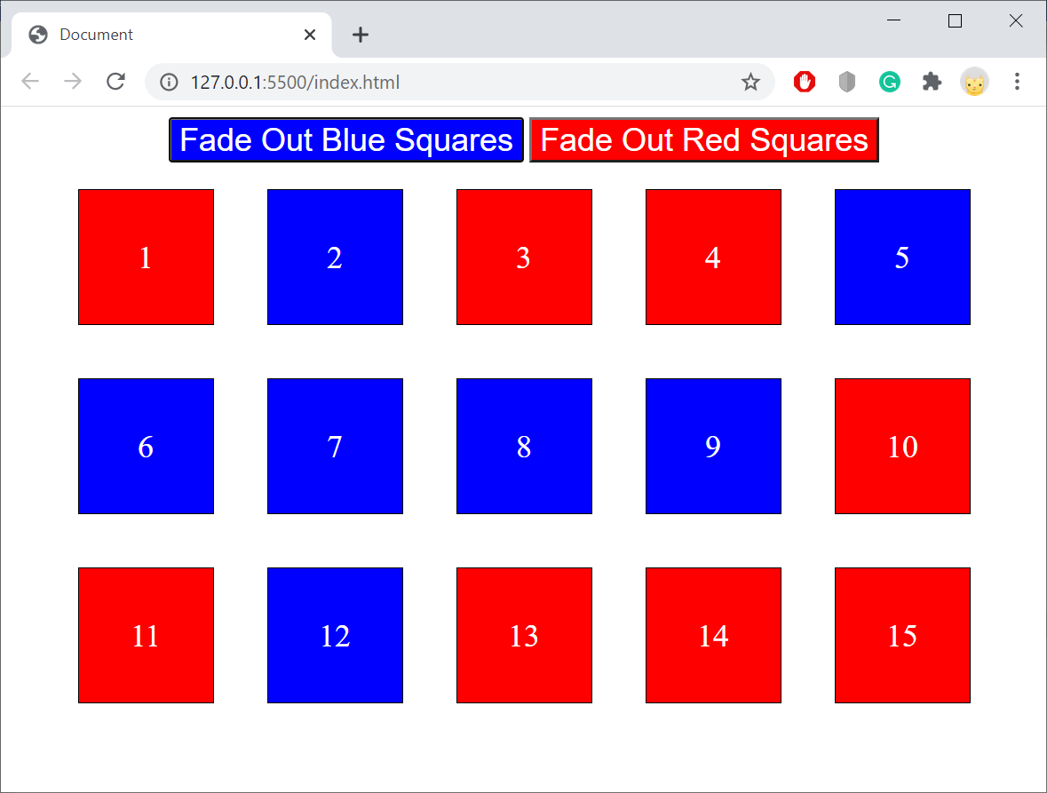

בלחיצה על הלחצן האדום העלימו את ה-div-ים האדומים ע"י אפקט fade-out של 2 שניות ושנו את הכיתוב של הלחצן האדום:

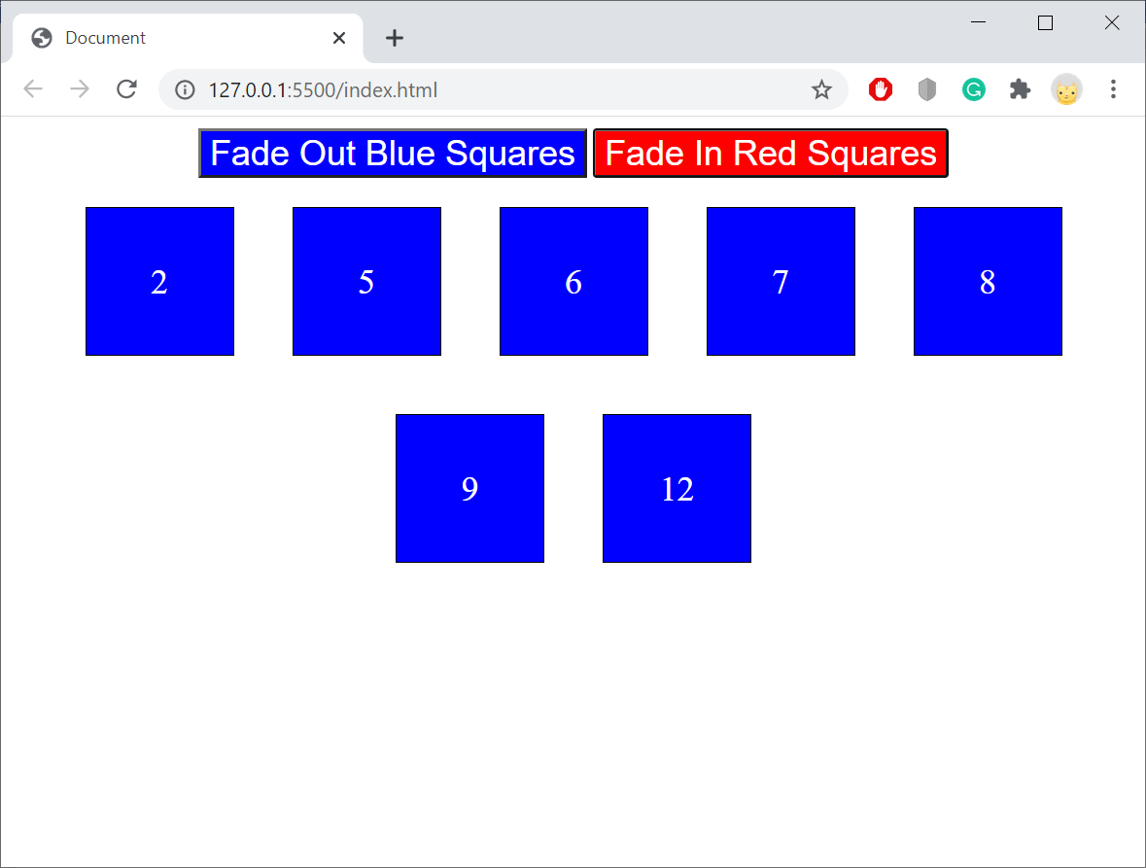

בלחיצה נוספת על הלחצן האדום הציגו את ה-div-ים האדומים ע"י אפקט fade-in של 2 שניות והחזירו בהתאם את הכיתוב של הלחצן האדום:

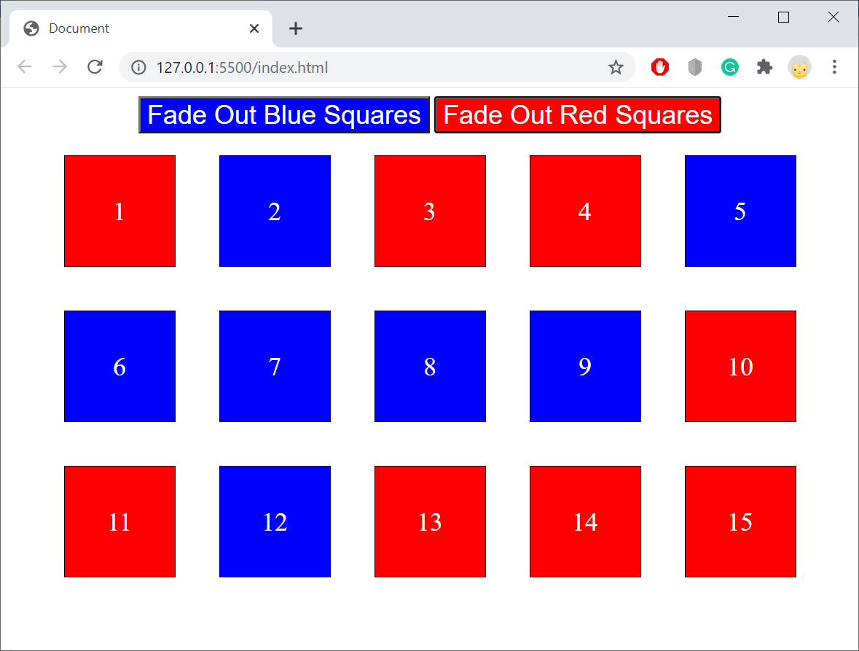

הוסיפו את הארועים הבאים:

* ארוע קליק לכל div המציג ב-alert את המספר שכתוב בתוך ה-div שעליו הקליקו
* ארוע כניסת עכבר לכל div הגורם ל-border של ה-div שנכנסו אליו להיות עבה יותר וכן לטקסט שלו להיות מודגש
* ארוע יציאת עכבר מכל div הגורם ל-border שלו ולטקסט שלו לחזור למצב המקורי

בהצלחה 😊